E-mailnieuwsbrief
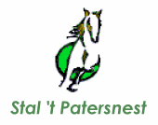
februari 12, 2015 | Jaargang 1, nummer 2
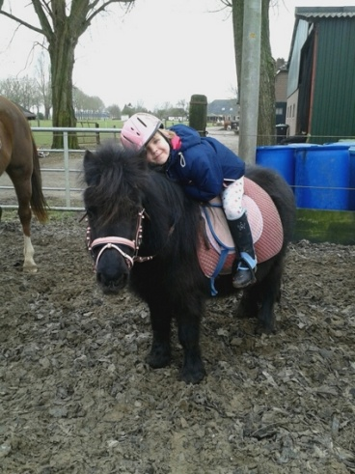  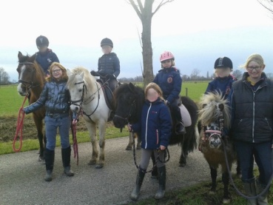  Zondag kon er ook weer in de bak gereden worden  Stal ‘t Patersnest  Kloosterhoekweg 9  8196 KM Welsum  Telefoon  06-83014533  bgg: 0570-561983  E-mail  nancy@albertswelsum.nl  Bezoek onze website!  http://staltpatersnest.weebly.com  Helaas hebben wij een poos geen gebruik kunnen maken van de bak i.v.m. vorst.  Gelukkig werden de pony’s toch lekker verzorgd door jullie en konden we leuke buitenritten maken. | Nieuwe artikelen te koop!  Ik heb nu ook nieuwe paardrijbroeken en alvast leuke voorjaarskleding te koop. Ook leuke paardenrugtassen en binnenkort ook leuke paardentassen met of zonder poetsset.  Hieronder enkele foto’s van de nieuwe spullen. Vraag gerust naar de artikelen, de maten, de prijzen of kijk voor meer informatie op de website.  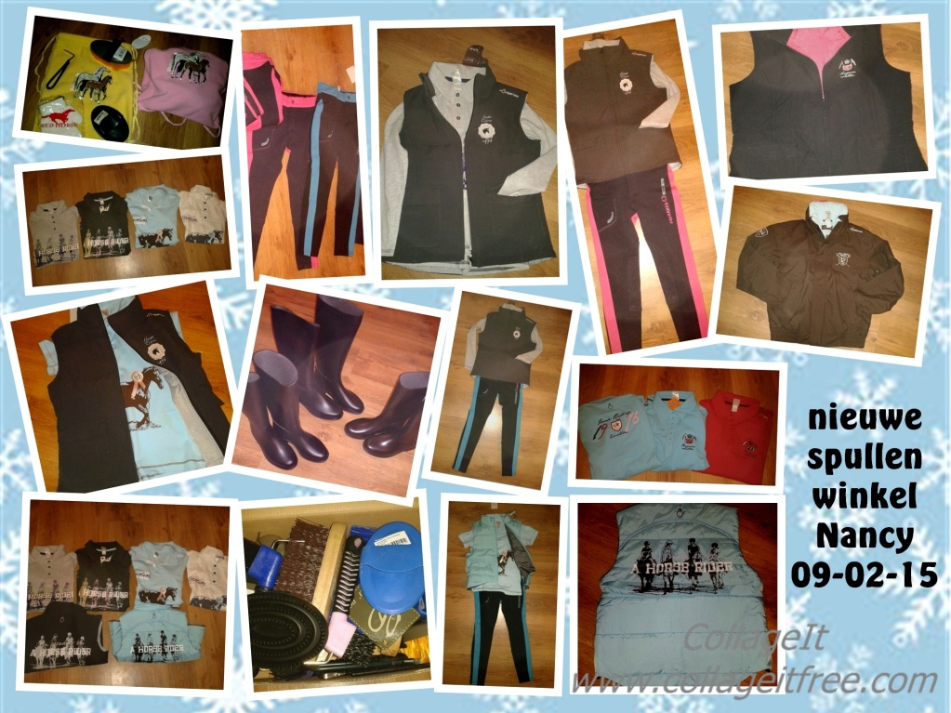  Nieuwe broeken, bodywarmers, poloshirts, rubberen rijlaarzen en meer leuke dingen voor de pony of de ruiter.  Foto’s op de website!  Zoals jullie weten worden er regelmatig nieuwe foto’s op de website geplaatst. Uit privacy overweging worden de gezichten van de kinderen onherkenbaar gemaakt.  Dit heeft echter ook een nadeel, want het is niet leuk om een foto van uw kind uit te printen, terwijl het gezicht niet te zien is.  Ook begrijpen wij dat er mensen zijn die hun kind niet op internet willen hebben.  Daarom hebben wij het volgende bedacht:  Binnenkort krijgt uw kind een briefje mee waarop u kunt aangeven of uw kind wel of niet op de website mag staan.  Nieuw veulen!  De meeste kinderen hebben al kennis gemaakt met het nieuwe veulen.  Het is een New Forrest merrie die momenteel nog op de manege staat, maar naar alle waarschijnlijkheid naar de opfok gaat. Daar waar Valentio ook staat.  Nu lijkt het mij leuk dat jullie mij helpen om een leuke naam voor haar te bedenken.  Dat doen we niet zomaar… Wie hieraan mee wil doen maakt een mooie tekening van het veulen of een mooi naambordje voor haar. Op de tekening zet je jouw naam en de naam voor het veulen. De tekening kun je in een daarvoor bestemde brievenbus doen. Dat kun je doen tot 1 maart.  Degene die de winnende naam heeft bedacht, wordt beloond met een leuke paardrijtas met assesoires!  Van alle inzendingen maken wij dan een collage en hangen deze op.  